杭州逸众汽修厂
建设项目竣工环境保护
验收监测报告

建设单位：杭州逸众汽修厂

2021年1月
目 录
一、项目概况 1
二、验收监测依据 2
三、项目建设情况 3
3.1地理位置及周围环境 3
3.2批建变化 3
3.3主要设备 3
3.4公用工程 3
3.5 生产工艺流程 4
四、环境保护设施 4
4.1 污染源及污染物分析和污染治理措施 5
4.2 环保投资 5
4.3 环评及批复意见在工程实施中的落实情况 5
五、环评中建议、结论及批复意见 8
5.1环评建议 8
5.2环评结论 8
5.3环评批复意见 8
六、验收执行标准 9
6.1 噪声 9
6.2 废水 9
6.3 废气 9
七、验收监测内容 11
7.1 监测目的 11
7.2 监测内容 11
八、质量保证和质量控制 12
8.1监测分析方法 12
8.2质量保证和质量控制 12
九、验收监测结果 13
十、验收监测结论 16

一、项目概况
- 项目名称：杭州逸众汽修厂建设项目
- 建设单位：杭州逸众汽修厂
- 建设性质：迁建
- 项目位置：本项目位于杭州市萧山区义桥镇湘南村牌轩下213号
- 环境影响报告书（表）编制单位与完成时间、审批部门、审批时间与文号
杭州逸众汽修厂原位于义桥镇民丰村，于2008年进行了环评并经审批，审批规模为二类汽车维修、汽车装潢2000辆/年，批文号为萧环建【2008】1533号。2020年现因发展需要搬迁至萧山区义桥镇湘南村牌轩下213号，租用杭州宏骏汽车零部件有限公司所属工业用房，面积680m²，为合法建筑。搬迁后主要从事提供二类机动车维修，年维修2000辆。
迁建项目经生态环境局萧山分局审批，批文号为萧环建【2020】302号。
- 开工、竣工、调试时间
本项目开工日期为2020年11月，投入试生产（试运行）日期为2020年12月。
- 验收工作由来
现项目按照相关要求已经竣工，生产设备和环保设施已经稳定运行。建设过程中未发生重大变动。
2021年1月我公司委托杭州希科检测技术有限公司承担本项目环境保护设施竣工验收监测。我公司在此基础上编制了环保设施竣工验收监测报告。

二、验收监测依据
- 《建设项目环境保护管理条例》，国务院令第253号，1998年11月29日发布，根据2017年7月16日《国务院关于修改〈建设项目环境保护管理条例〉的决定》修订，2017年10月1日起施行；
- 《建设项目竣工环境保护验收暂行办法》，环境保护部，国环规环评 [2017] 4号，2017年11月22日；
- 《浙江省环境保护局建设项目环境保护“三同时”管理办法》，浙江省环境保护局浙环发[2007]12号；
- 《浙江省环境保护厅建设项目竣工环境保护验收技术管理规定》，浙江省环境保护厅浙环发[2009]89号文；
- 《浙江省建设项目环境保护管理办法》，浙江省政府令第364号，2018年3月1日；
6、《杭州逸众汽修厂建设项目环境影响报告表》，2020年；
7、《杭州逸众汽修厂建设项目环境影响报告表审批意见的函》，2020年10月。

三、项目建设情况

3.1地理位置及周围环境
本项目位于义桥镇湘南村牌轩下213号，项目用房东面、南面和西面为厂房，北面为民湘路，隔路为住户和空地。最近住户距离本项目厂界约87米。

3.2批建对比情况
表3-1批建对比情况
类别 | 环评内容 | 建设情况 | 备注
地址 | 萧山区义桥镇湘南村牌轩下213号 | 符合 | 不发生变化
规模 | 从事提供二类机动车维修，年维修2000辆 | 符合 | 不发生变化
设备 | 具体见表3-2 | 基本符合 | 汽车举升机减少一台，其它不发生变化

3.3主要设备
表3-2审批主要设备一览表
序号 | 设备名称 | 批复数量 | 实际数量 | 备注
1 | 换油设备 | 1台 | 1台
2 | 焊接设备 | 1间 | 1间
3 | 汽车举升机 | 8台 | 7台 | -1台
4 | 烤漆房 | 1个 | 1个
5 | 气泵 | 1台 | 1台
6 | 车轮动平衡机 | 1台 | 1台
7 | 四轮定位仪 | 1台 | 1台
8 | 扒胎机 | 1台 | 1台
9 | 自动变速箱清洗机 | 1台 | 1台
10 | 检测设备 | 3台 | 3台
11 | 车身校正仪 | 1台 | 1台

3.3主要原料
表3-3 主要原辅材料和能源消耗
序号 | 主要原辅材料和能源名称 | 审批的主要原辅材料和能源用量 | 实际主要原辅材料和能源用量
1 | 焊条 | 0.1t/a | 0.1t/a
2 | 水 | 740t/a | 740t/a
3 | 电 | 1万KW.h | 1万KW.h
4 | 水性漆 | 0.5t/a | 0.5t/a

3.4公用工程
⑴给排水
①给水
本项目所需用水由萧山区自来水公司提供。
②排水
项目排水实行雨污分流制。
污水处理后纳管排放。雨水经厂区雨水管网收集后排入附近水体。
⑵供电
本项目用电主要由萧山区供电局提供。

3.5 生产工艺流程
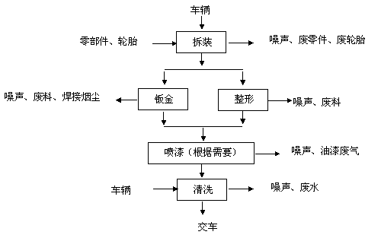图3-1工艺流程及产污环节图
工艺说明：车辆先拆装、把需要更换的零部件或轮胎更换后安装，然后钣金或者整形修复车辆，再根据需要喷漆，最后清洗交车。经营过程中产生的污染物主要为设备噪声、油漆废气、废矿物油、废零部件、油漆桶及渣、废活性炭、洗车废水、废电池、沾染废油或油漆的擦拭物等。另外，洗车只对维修车辆进行，不对外提供洗车服务。

四、环境保护设施

4.1 污染源及污染物分析和污染治理措施
（1）废气
本项目生产过程中产生的废气主要为车辆维修产生的焊接烟尘、油漆有机废气。焊接烟尘排放量较少，措施为加强通风；油漆有机废气经过过滤棉吸附+光催化氧化+活性炭吸附处理后15米高空排放。
（2）废水
本项目产生的废水为职工的生活污水和洗车废水。生活污水经化粪池处理、洗车废水经沉淀处理后达到三级标准纳入市政污水管网。
（3）噪声
本项目的主要噪声为维修设备等运行产生的噪声。加强设备维护，加强隔声防振。
（4）固废
本项目产生的固废为废漆渣、废油漆桶、废矿物油、废机油滤芯、废过滤棉、废电池、沾染废油或油漆的擦拭物、废活性炭、废零部件、生活垃圾、清洗废水处理污泥。废漆渣、废油漆桶、废矿物油、废机油滤芯、废过滤棉、废电池、沾染废油或油漆的擦拭物和废活性炭都属于危险固废，委托有处理资质的单位处理，不外排，平时存放应按照危废相关存放管理，同时做好防雨、防渗漏、防扬撒“三防”措施。废零部件经收集后由物资公司回收处理；生活垃圾、清洗废水处理污泥由环卫部门统一收集后卫生填埋。

4.2 环保投资
项目需环保投资约12万元，主要为废气处理、废水处理、隔声降噪设施、固废处置等，占项目总投资100万元的12%。

4.3 环评及批复意见在工程实施中的落实情况
环评及批复意见在工程实施中的落实情况见表4-1。

表4-1 环评及批复要求落实情况
项目 | 环评及批复要求  萧环建【2020】302号 | 实际落实情况
废水 | 实行雨污分流、清污分流，综合废水必须经处理达到《汽车维修业水污染物排放标准》（GB26877-2011）间接排放标准后纳入城市污水管网。 | 已落实。生活污水经化粪池处理、洗车废水经沉淀处理后达到三级标准纳入市政污水管网。2021年1月10日～1月11日监测周期内，杭州逸众汽修厂废水排放可满足《汽车维修业水污染物排放标准》（GB26877-2011）间接排放标准。
废气 | 工艺废气必须配套治理设施，经处理达到《大气污染物综合排放标准》（GB16297-1996）中二级标准后方可排放。 | 已落实。焊接烟尘排放量较少，措施为加强通风；油漆有机废气经过过滤棉吸附+光催化氧化+活性炭吸附处理后15米高空排放。2021年1月10日～1月11日监测周期内，杭州逸众汽修厂厂界颗粒物、非甲烷总烃监测结果均符合《大气污染物综合排放标准》（GB16297-1996）中二级标准要求。有组织非甲烷总烃废气排放速率和浓度均符合《大气污染物综合排放标准》（GB16297-1996）中二级标准要求。
固体废弃物 | 固体废弃物必须分类妥善处置，危险固废集中收集后委托有资质的单位处理，禁止随意丢弃或焚烧，不得产生二次污染。 | 已落实。本项目产生的固废为废漆渣、废油漆桶、废矿物油、废机油滤芯、废过滤棉、废电池、沾染废油或油漆的擦拭物、废活性炭、废零部件、生活垃圾、清洗废水处理污泥。废漆渣、废油漆桶、废矿物油、废机油滤芯、废过滤棉、废电池、沾染废油或油漆的擦拭物和废活性炭都属于危险固废，委托有处理资质的单位处理，不外排，平时存放应按照危废相关存放管理，同时做好防雨、防渗漏、防扬撒“三防”措施。废零部件经收集后由物资公司回收处理；生活垃圾、清洗废水处理污泥由环卫部门统一收集后卫生填埋。
噪声 | 合理布局高噪声设备，远离敏感点，采取隔声降噪减振措施，确保厂界噪声达到《工业企业厂界环境噪声排放标准》(GB12348-2008)中的2类标准，严禁噪声扰民。 | 已落实。加强设备维护，加强隔声防振。2021年1月10日～1月11日监测周期内，杭州逸众汽修厂厂界噪声排放能符合《工业企业厂界环境噪声排放标准》(GB12348-2008)中的2类标准。
其它 | 洗车只针对维修车辆。 | 相符。

五、环评中建议、结论及批复意见

5.1环评建议
（1）确保本报告所提出的各项污染防治措施落到实处，切实履行“三同时”。并尽快申请环保竣工验收。
（2）尽量选取低噪声设备，设备安装时应注意隔音、降噪。
（3）落实好固体废弃物的出路，禁止焚烧，防止二次污染。
（4）制定并落实各种相关的生产管理制度，加强对职工的培训教育，做好各项生产事故防范措施。
（5）关心并积极听取可能受项目环境影响的附近的居民和附近单位的工作人员的反映，定期向项目最高管理者和当地环保部门汇报项目环境保护工作的情况，同时接受当地环境保护部门的监督和管理。遵守有关环境法律、法规，树立良好的企业形象，实现经济效益与社会效益、环境效益相统一。

5.2环评结论
杭州逸众汽修厂建设项目选址合理，符合国家产业政策，项目建设符合清洁生产原则，项目污染物在达标排放情况下对周围环境影响较小，区域环境质量能维持现状，只要厂方重视环保工作，认真落实评价提出的各项污染防治对策，加强对污染物的治理工作，做到环保工作专人分管，责任到人，加强对各类污染源的管理，落实环保治理所需要的资金，则该项目的实施，可以做到在较高的生产效益的同时，又能达到环境保护的目标。因此该项目从环保角度来说是可行的。

5.3环评批复意见
见附件。

六、验收执行标准

6.1 噪声
项目厂界噪声执行《工业企业厂界环境噪声排放标准》(GB12348-2008)中的 2 类标准。具体标准值见表6-1。
表6-1《工业企业厂界环境噪声排放标准》（GB12348-2008）
Leq：dB（A）
声环境功能区类别 | 昼 间
2类 | 60

6.2 废水
本项目废水排放执行《汽车维修业水污染物排放标准》（GB26877-2011）间接排放标准，具体见表6-2。
表6-2 《汽车维修业水污染物排放标准》（GB26877-2011）
序号 | 污染物项目 | 限值 |  | 污染物排放监控位置
序号 | 污染物项目 | 直接排放 | 间接排放 | 污染物排放监控位置
1 | PH | 6-9 | 6-9 | 企业废水总排放口
2 | 悬浮物 | 20 | 100 | 企业废水总排放口
3 | 化学需氧量 | 60 | 300 | 企业废水总排放口
4 | 五日生化需氧量 | 20 | 150 | 企业废水总排放口
5 | 石油类 | 3 | 10 | 企业废水总排放口
6 | 阳离子表面活性剂(LAS) | 3 | 10 | 企业废水总排放口
7 | 氨氮 | 10 | 25 | 企业废水总排放口
8 | 总氨 | 20 | 30 | 企业废水总排放口
9 | 总磷 | 0.5 | 5 | 企业废水总排放口

6.3 废气
废气排放执行《大气污染物综合排放标准》（GB16297-1996）中二级标准，具体见表6-3。
表6-3 《大气污染物综合排放标准》（GB16297-1996）
污染物 | 最高允许排放浓度(mg/m³) | 最高允许排放速率，kg/h |  | 无组织排放监控浓度限值
污染物 | 最高允许排放浓度(mg/m³) | 排气筒高度，m | 二级 | 监控点 | 浓度，mg/m³
非甲烷烃 | 120 | 15 | 10 | 周界外浓度最高点 | 4.0
颗粒物 | 120 | 15 | 3.5 | 周界外浓度最高点 | 1.0

七、验收监测内容

7.1 监测目的
通过现场监测、调查，考核该项目环保设施的建设、运行各项指标是否达到工程设计指标；运行情况及处理效率是否达到设计要求；该项目环保治理措施的落实情况；检查项目环境管理情况是否规范，检查排污口是否规范，提出存在问题及对策措施。

7.2 监测内容
根据本项目实际情况，对本项目外排噪声、废水、有组织非甲烷总烃、厂界无组织颗粒物、非甲烷总烃进行了监测。

八、质量保证和质量控制

8.1监测分析方法

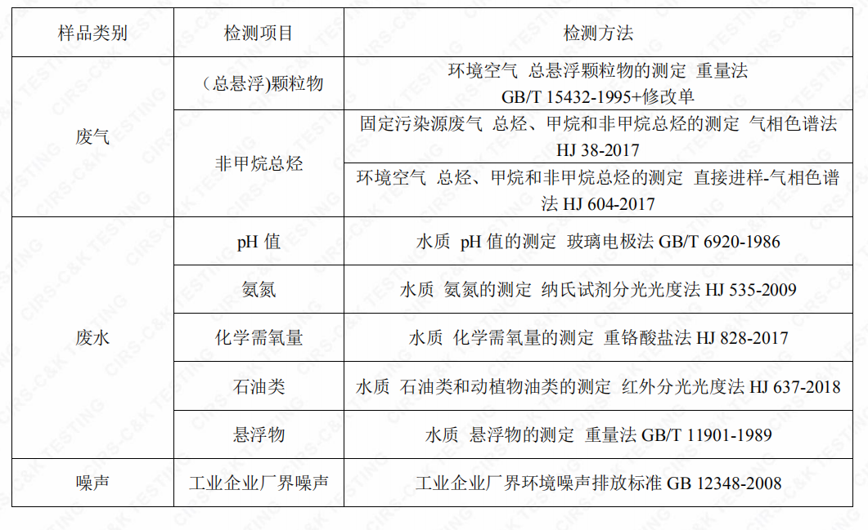
表8-1 本项目检测方法一览表

8.2质量保证和质量控制
为了确保监测数据具有代表性、可靠性、准确性，在本次监测中应对检测全过程包括布点、采样、实验室分析、数据处理等各环节进行严格的质量控制。具体要求如下：
（1）验收监测中及时了解生产工况情况，保证监测过程中工况达到设计规模的75%以上。
（2）合理布设监测点位，保证各监测点位布设的科学性和可比性。
（3）现场采样、分析人员须经技术培训、安全教育持证上岗后方可工作。
（4）本次监测所用仪器、量器均为计量部门鉴定认证和分析人员校准合格的。
（5）监测分析方法采用国家颁布的标准（或推荐）分析方法。
（6）监测报告实行三级审核。

九、验收监测结果
9.1生产工况
2021年1月杭州希科检测技术有限公司对公司建设项目进行了环保设施竣工验收监测。
监测期间生产负荷见表9-1。
表9-1 监测期间本项目生产负荷
监测工况 | 现场监测期间，2021年1月10日日维修二类机动车5辆。2020年1月11日日维修二类机动车5辆。
备注 | 全年工作360天，油漆每天工作1小时

9.2环保设施调试运行效果
各项环保措施正常运转。
9.3污染物排放监测结果

9.3.1废水监测
（1））监测点
位于综合污水排放口
（2）监测时间
为2021年1月10日～1月11日
（3）监测项目及频次
监测项目为pH值、氨氮、化学需氧量、悬浮物、石油类，
频次为一天一次，每天取4个样品。
（4）监测数据

9-2 废水检测表数据（单位mg/L,除pH值外）
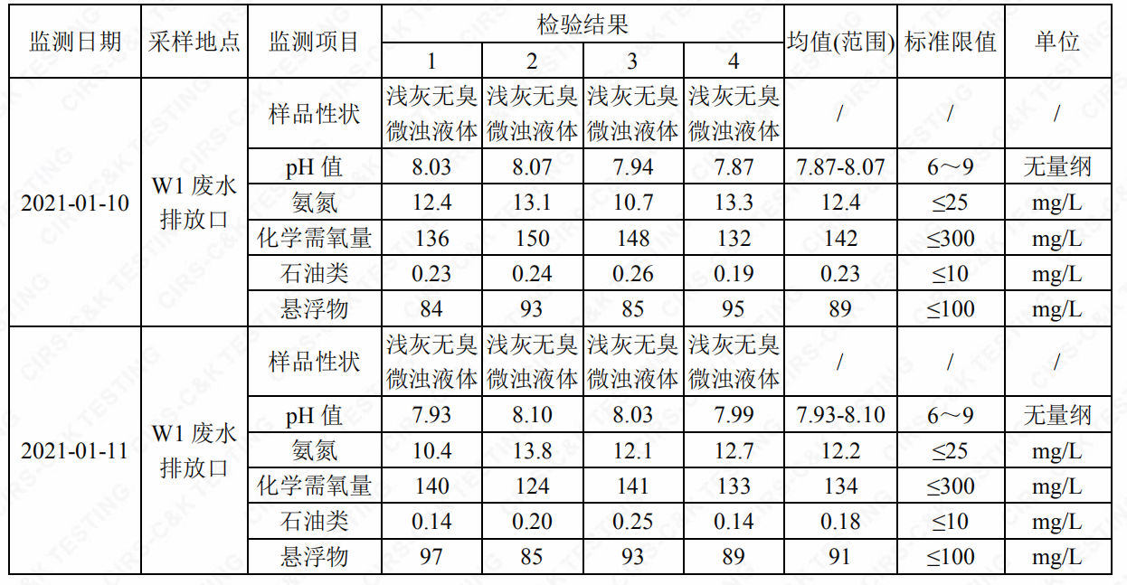
2021年1月10日～1月11日监测周期内，杭州逸众汽修厂废水排放可满足《汽车维修业水污染物排放标准》（GB26877-2011）间接排放标准。

9.3.2废气监测
1、厂界无组织监测
（1）监测点
位于厂界四周，共设置4个监测点。
（2）监测时间
为2021年1月10日～1月11日
（3）监测项目及频次
监测项目为颗粒物、非甲烷总烃，频次为一天四次。

表9-3 无组织废气检测数据结果（单位mg/m³）
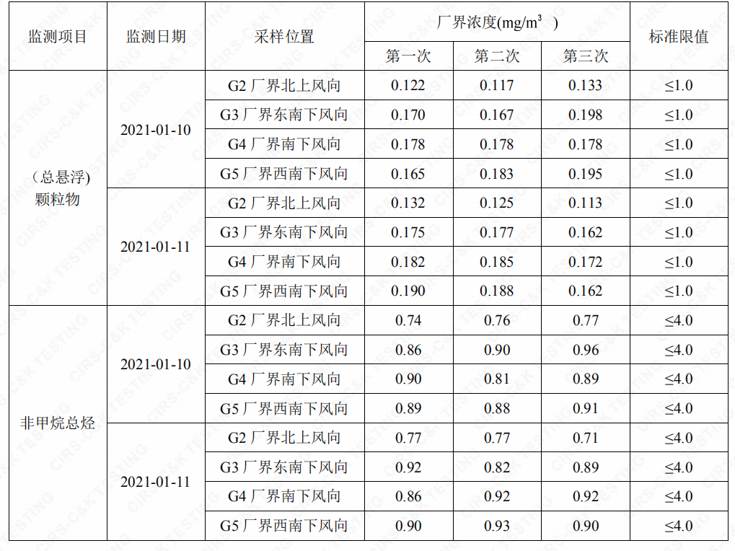

2、有组织监测
（1）监测点
位于油漆有机废气排气筒出口。
（2）监测时间
为2021年1月10日～1月11日
（3）监测项目及频次
监测项目为非甲烷总烃，频次为一天三次。

表9-4 有组织油漆有机废气检测结果
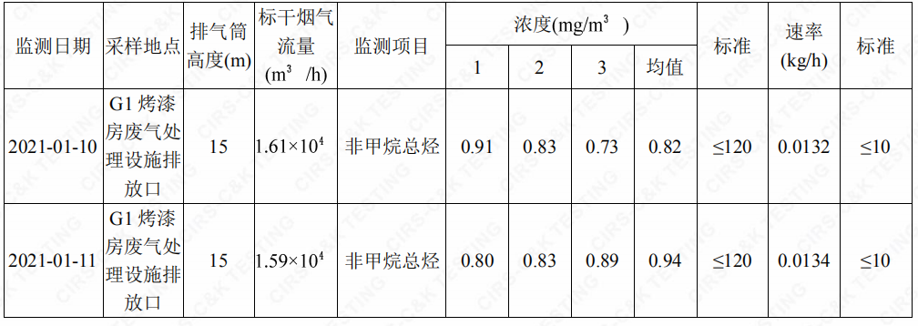
2021年1月10日～1月11日监测周期内，杭州逸众汽修厂厂界颗粒物、非甲烷总烃监测结果均符合《大气污染物综合排放标准》（GB16297-1996）中二级标准要求。有组织非甲烷总烃废气排放速率和浓度均符合《大气污染物综合排放标准》（GB16297-1996）中二级标准要求。

9.3.3噪声监测
9-5 噪声检测表数据
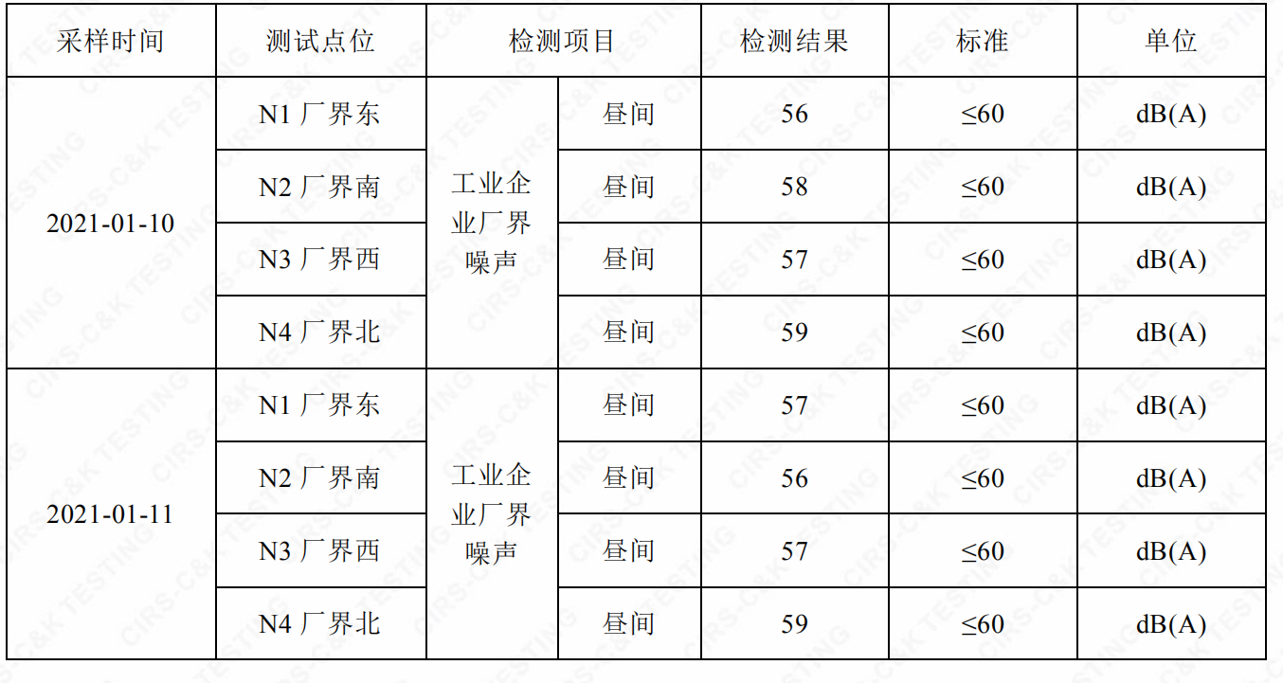

2021年1月10日～1月11日监测周期内，杭州逸众汽修厂厂界噪声排放能符合《工业企业厂界环境噪声排放标准》(GB12348-2008)中的2类标准。

十、验收监测结论

10.1 结论
对照《中华人民共和国环境保护法》等环保法律、法规和标准及杭州市萧山区环境保护局萧环建【2020】302号《关于杭州逸众汽修厂建设项目环境影响报告表审查意见的函》，本项目竣工环境保护验收监测结论如下：
（1）废气
本项目生产过程中产生的废气主要为车辆维修产生的焊接烟尘、油漆有机废气。焊接烟尘排放量较少，措施为加强通风；油漆有机废气经过过滤棉吸附+光催化氧化+活性炭吸附处理后15米高空排放。
2021年1月10日～1月11日监测周期内，杭州逸众汽修厂厂界颗粒物、非甲烷总烃监测结果均符合《大气污染物综合排放标准》（GB16297-1996）中二级标准要求。有组织非甲烷总烃废气排放速率和浓度均符合《大气污染物综合排放标准》（GB16297-1996）中二级标准要求。
（2）废水
本项目产生的废水为职工的生活污水和洗车废水。生活污水经化粪池处理、洗车废水经沉淀处理后达到三级标准纳入市政污水管网。2021年1月10日～1月11日监测周期内，杭州逸众汽修厂废水排放可满足《汽车维修业水污染物排放标准》（GB26877-2011）间接排放标准。
（3）噪声
本项目的主要噪声为维修设备等运行产生的噪声。加强设备维护，加强隔声防振。2021年1月10日～1月11日监测周期内，杭州逸众汽修厂厂界噪声排放能符合《工业企业厂界环境噪声排放标准》(GB12348-2008)中的2类标准。
（4）固废
本项目产生的固废为废漆渣、废油漆桶、废矿物油、废机油滤芯、废过滤棉、废电池、沾染废油或油漆的擦拭物、废活性炭、废零部件、生活垃圾、清洗废水处理污泥。废漆渣、废油漆桶、废矿物油、废机油滤芯、废过滤棉、废电池、沾染废油或油漆的擦拭物和废活性炭都属于危险固废，委托有处理资质的单位处理，不外排，平时存放应按照危废相关存放管理，同时做好防雨、防渗漏、防扬撒“三防”措施。废零部件经收集后由物资公司回收处理；生活垃圾、清洗废水处理污泥由环卫部门统一收集后卫生填埋。
（5）总量控制
本项目排放的污染因子中被纳入总量控制指标的为COD_{Cr}、氨氮、VOCs。COD_{Cr}、氨氮总量控制指标目标建议值分别为COD0.031t/a、NH₃-N0.0015t/a；VOCs0.0057t/a；本项目水污染物按1:1削减，大气污染物按1:2削减，建议替代削减量为COD0.031t/a、NH₃-N0.0015t/a； VOCs0.0114t/a。该项目总量控制污染物需生态环境局萧山分局审批同意后，方可排放。
在严格落实环评和批复提出的污染防治措施前提下，本项目营运过程产生的三废均能达标排放，项目运营过程不会对项目所在地的环境质量现状产生影响，因此能维持区域环境质量现状。
本项目已基本按照环评报告和批文意见进行落实和建设。

10.2 建议
建议进一步提高环保管理水平，健全各项规章制度并严格遵照执行，同时做好以下工作：
（1）本着“以防为主，综合治理，以管促治”的原则，加强科学管理，切实落实企业制定的各项环保措施，以进一步减少污染的排放量；
（2）建立环保管理制度，并设专职环保管理人员；
（3）加强对固体废物的管理与处置，以防造成二次污染。

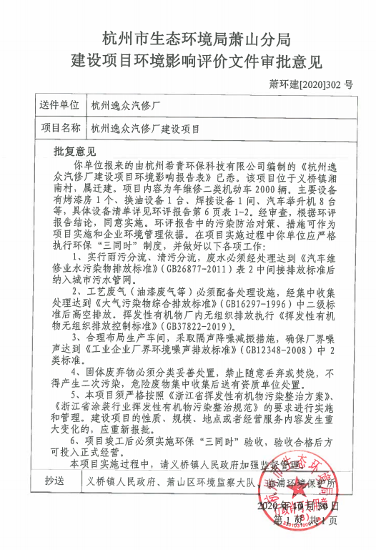
企业生产报表

2021年1月我公司委托杭州希科检测技术有限公司承担本项目环境保护设施竣工验收监测。
2021年1月10日--1月11日监测周期内，我公司生产情况如下：
监测周期内企业生产报表
生产日期 | 生产情况
2021年1月10日 | 日维修二类机动车5辆
2020年1月11日 | 日维修二类机动车5辆
我公司承诺以上数据真实有效，如有隐瞒，愿承担一切责任。

杭州逸众汽修厂

承诺

本公司对本报告所有内容的真实性和准确性负责，严格按照环保设施竣工验收的要求进行编制，报告内容有任何因造假、失实情况而产生的法律责任，概由我公司承担。

特此承诺！

杭州逸众汽修厂

购销合同
经甲乙双方充分协商，特立本合同以便共同遵守。
杭州逸众汽修厂产生的工业固废为废零件，由 收购。

甲方：杭州逸众汽修厂

乙方：

注：需提供乙方的营业执照复印件加盖公章。

证明

杭州逸众汽修厂生活垃圾、污泥由当地环卫部门统一收集后运送至垃圾中转站。

证明单位：

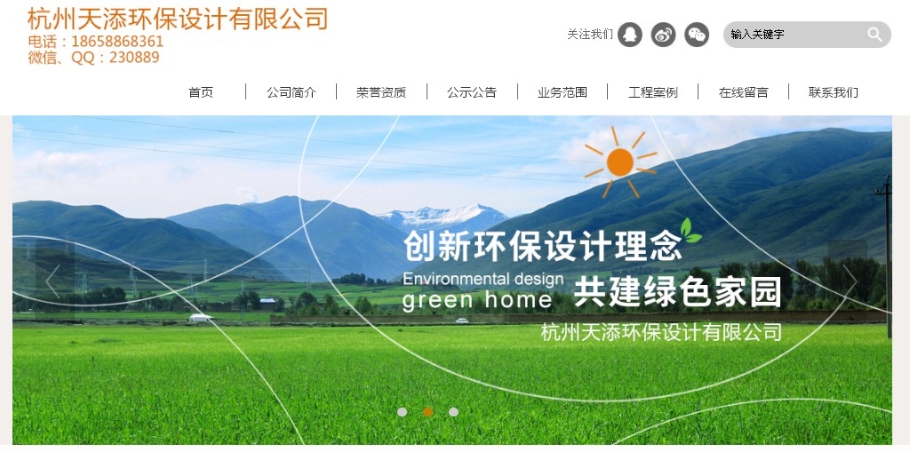
建设项目工程竣工环境保护“三同时”竣工验收登记表
编号： 审批经办人：
建设项目 | 项 目 名 称 |  |  |  | 杭州逸众汽修厂建设项目 |  |  |  |  |  |  |  |  |  |  |  |  |  |  |  |  |  | 建设地址 |  | 浙江省杭州市萧山区义桥镇湘南村牌轩下213号
建设项目 | 行 业 类 别 |  |  |  | 修理与维护业O-831 |  |  |  |  |  |  |  |  |  |  |  |  |  |  |  |  |  | 建设性质 |  | ■迁建 □ 技改 £扩建
建设项目 | 设 计 生 产 能 力 |  |  |  | 从事提供二类机动车维修，年维修2000辆 |  |  |  |  |  |  |  |  |  |  |  |  |  |  |  |  |  |  |  |  |  |  |  |  |  | 试运行日期 |  |  | /
建设项目 | 实际生产能力 |  |  |  | 从事提供二类机动车维修，年维修2000辆 |  |  |  |  |  |  |  |  |  |  |  |  |  |  |  |  |  |  |  |  |  |  |  |  |  | 建设项目开工日期 |  |  | /
建设项目 | 投资总概算（万元） |  |  |  | 100 |  |  |  |  |  |  |  |  | 环保投资总概算（万元） |  |  |  |  |  |  | 12 |  |  |  |  |  |  |  |  |  | 所占比例（%） |  |  | 12
建设项目 | 环评审批部门 |  |  |  | 杭州市萧山区环境保护局 |  |  |  |  |  |  | 批准文号 |  |  |  |  |  |  |  | 萧环建【2020】302号 |  |  |  |  |  | 批准时间 |  |  | 2020年10月
建设项目 | 初步设计审批部门 |  |  |  | / |  |  |  |  |  |  | 批准文号 |  |  |  |  |  |  |  | / |  |  |  |  |  | 批准时间 |  |  | /
建设项目 | 环评验收审批部门 |  |  |  | / |  |  |  |  |  |  | 批准文号 |  |  |  |  |  |  |  | / |  |  |  |  |  | 批准时间 |  |  | /
建设项目 | 环保设施设计单位 |  |  |  | / |  |  |  |  |  |  | 环保设施施工单位 |  |  |  |  |  |  | / |  |  |  |  |  |  | 环保设施监测单位 |  |  |  |  | 杭州希科检测技术有限公司
建设项目 | 实际总投资 |  |  |  | 100 |  |  |  |  |  |  |  |  |  |  | 实际环保投资（万元） |  |  |  |  | 12 |  |  |  |  |  | 所占比例（%） |  |  |  | 12
建设项目 | 新增废水处理设施能力 |  |  |  |  |  | t/d |  |  |  |  | 新增废气处理设施能力 |  |  |  |  |  |  |  |  | Nm³/h |  |  |  |  |  |  |  |  | 年平均工作时 |  |  | 360d/a
建设单位 |  |  | 杭州逸众汽修厂 |  |  |  |  |  | 邮政编码 |  |  |  | 311256 |  |  |  | 联系电话 |  |  |  |  |  |  | 环评单位 |  |  |  |  | 杭州希青环保科技有限公司
排放量及主要  污 染 物 |  |  |  | 现有工程(已建+在建) |  |  |  |  |  |  | 本工程(拟建或调整变更) |  |  |  |  |  |  |  |  |  |  |  |  | 总体工程(已建+在建+拟建或调整变更)
 |  |  |  | 实际排放浓度(1) |  | 允许排放浓度(2) |  | 实际排放总量(3) |  | 核定排放总量(4) | 允许排放浓度(5) |  |  |  | 产生量  (6) |  |  | 自身削减量  (7) |  | 实际排  放总量(8) |  | 核定排放总量(9) |  | “以新代老”削减量(10) |  |  |  | 区域平衡替代本工程削减量(11) |  |  |  | 实际排放总量(12) | 核定排放总量(13) |  | 排放增减量(14)
废 水
化学需氧量
氨 氮
二氧化硫
烟 尘
工业粉尘
氮氧化物
与项目有关其他特征污染物
注：1、排放增减量：(+)表示增加，(-)表示减少 2、(12)：指该项目所在区域通过“区域平衡”专为本工程替代削减的量 3、(8)=(6)-(7)，(14)=(8)-(10)-(11)，(12)=(3)-(10)+(8)
4、计量单位：废水排放量—万吨/年；废气排放量—万标立方米/年；工业固体废物排放量—万吨/年；水污染物排放浓度—毫克/升；大气污染物排放浓度—毫克/立方米；水污染物排放量—吨/年；大气污染物排放量—吨/年

